Centro de Integración de Apoyo a las Mujeres Informe Bimestral Abril-Junio
2022

ABRIL

Diagnóstico de la Instancia Municipal

Seguimiento del Proyecto Fortalecimiento a la Transversalidad de la Perspectiva de Genero.

Asesorías Jurídicas (1)

MAYO

Sesión Informativa Fuerza Mujeres

Sesión Informativa Empresarias Alto Impacto

Sesión Informativa Recomendación Derechos Humanos

Capacitación Comunicación con Perspectiva de Genero.

Reunión Mesa de Trabajo para la Construcción de la Paz y Seguridad

Asesorías Jurídicas (1)

Atención Usuarias (3)
Día Naranja Redes Sociales Funcionariado Publico distintivo Morado

Participación en el Really del Día del Tabaco
Curso de Genero Masculinidades y Lenguaje Excluyente y No Sexista.

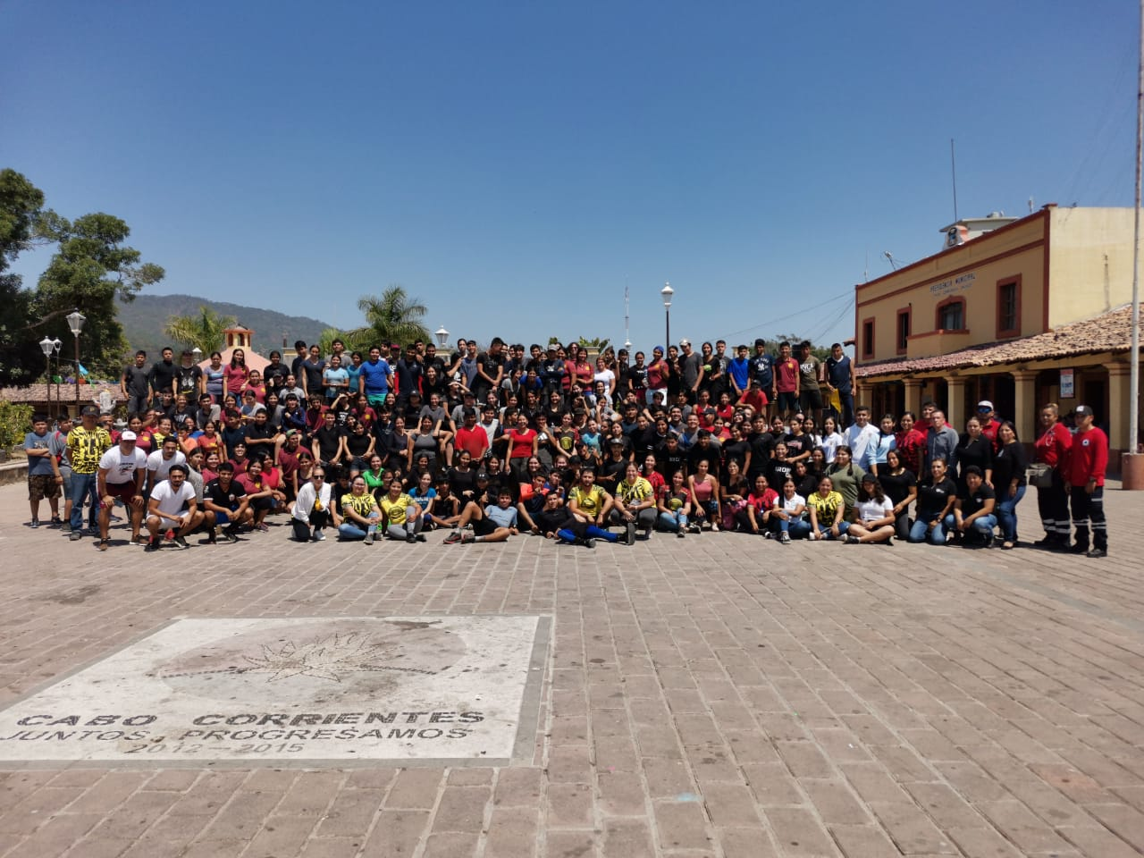

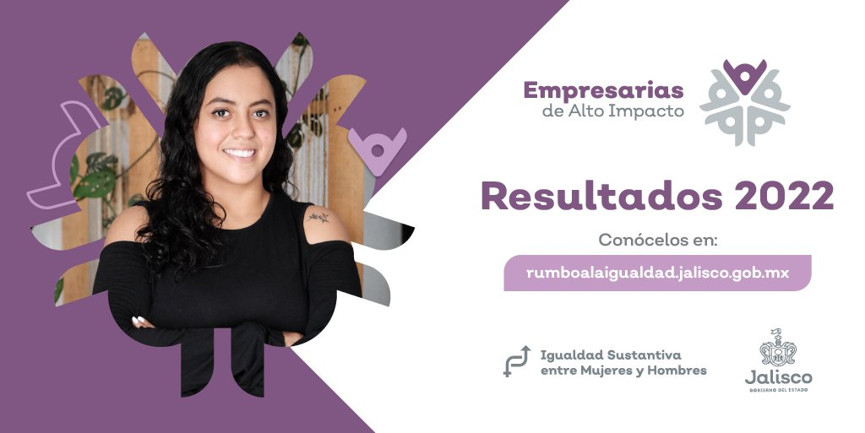
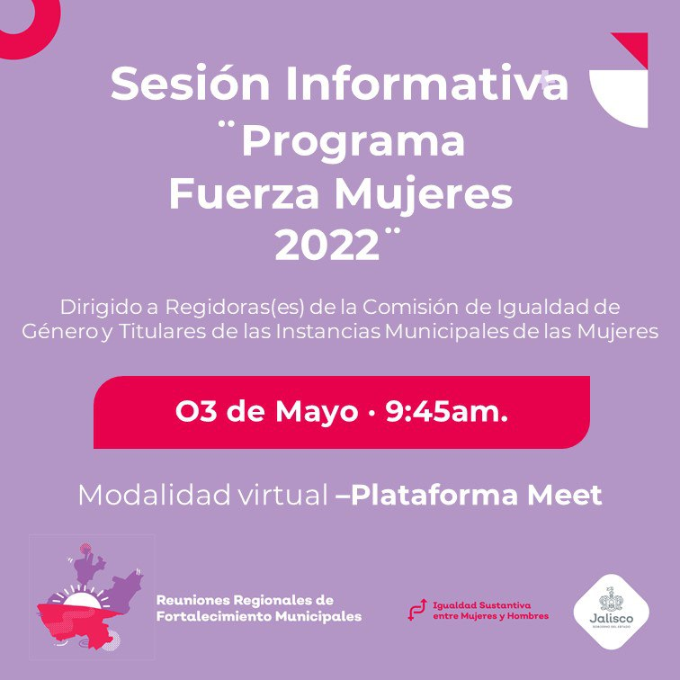

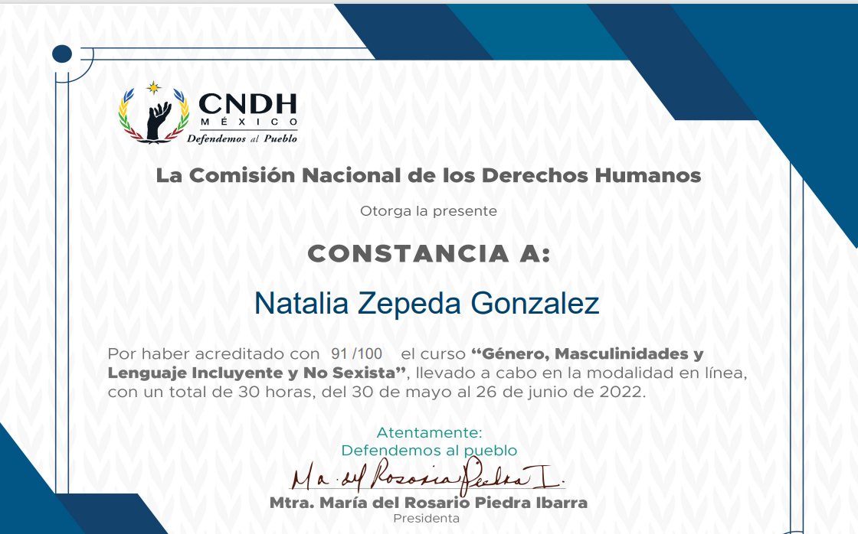

JUNIO
Campaña con Funcionariado Publico
“Fin a la Violencia de Genero”

Platica sobre el Código Violeta
Platica sobre Abuso y Maltrato en la Vejez
Solicitud de Capacitación para las Instancias con atención a Mujeres Víctimas de Violencia.
Reunión Mesa para la Construcción de la Paz y Seguridad.
Asesorías Jurídicas (1)
Atención Usuarias (1)
Curso Diversidad Sexual y Derechos Humanos
Curso Investigación y Perspectiva de Genero sobre la Tortura Sexual
